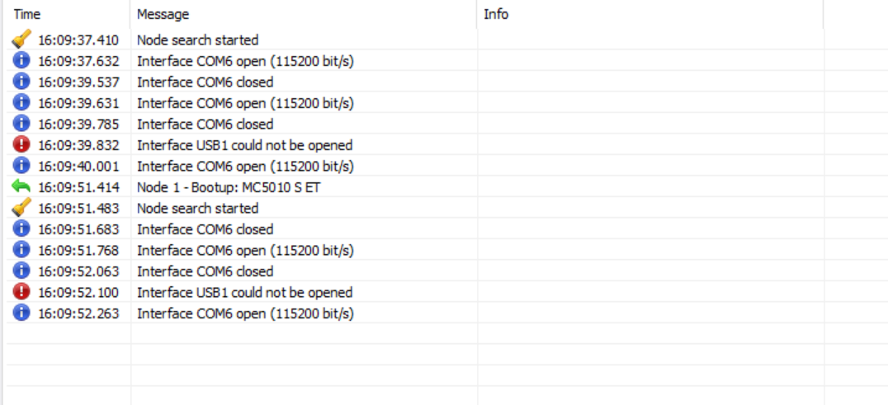

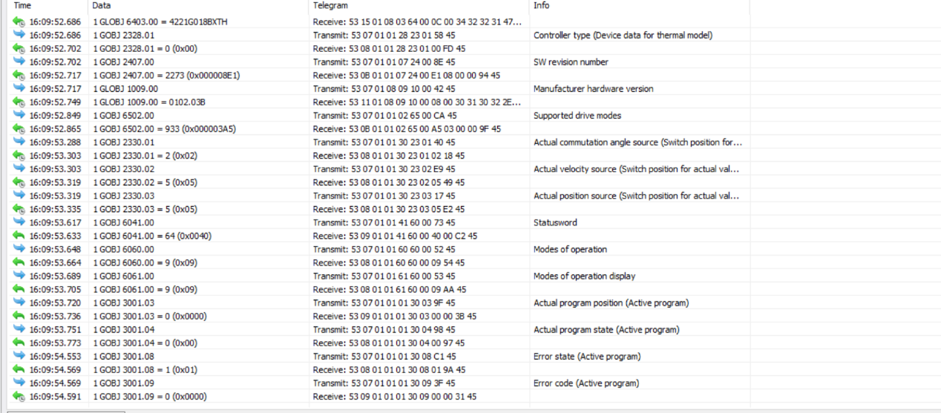

上电完成

设置为速度模式



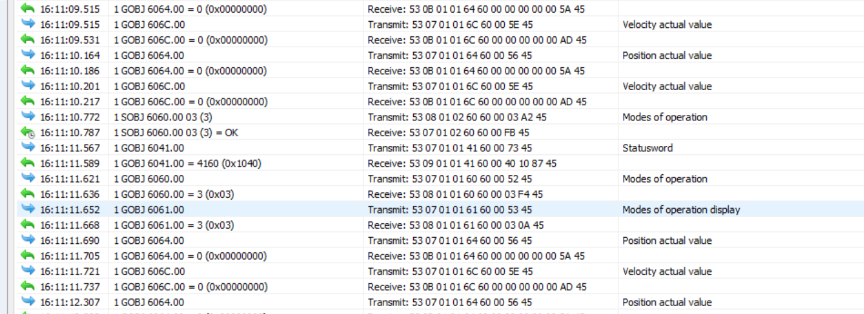

这一部分暂时不清楚是干什么的，不知道是否需要

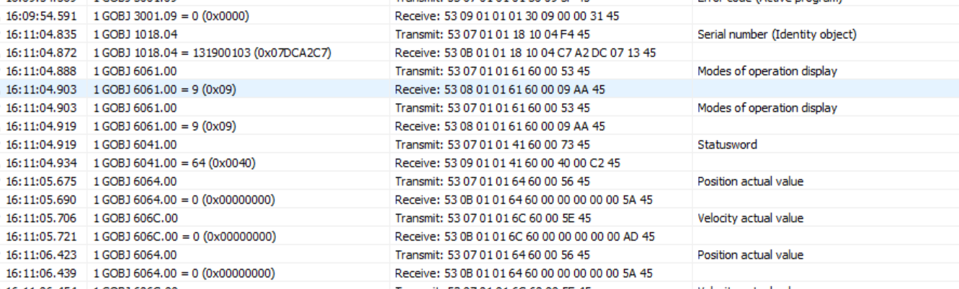

开启使能加启动速度

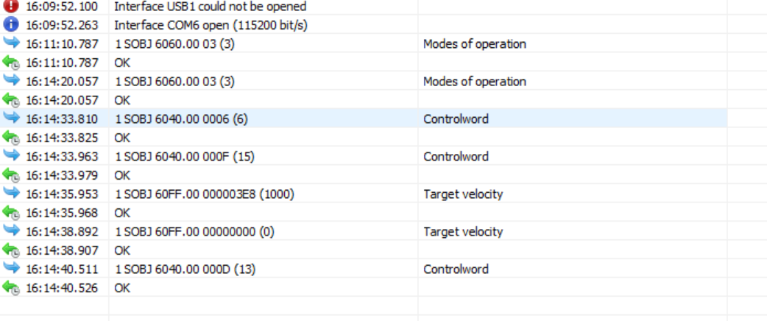

按这个控制流程好像不行

R

53 05 01 04 00 55 45 是可以的

53 06 01 05 27 14 64 45